东区街道中山市文顺建筑设备有限公司“工改工”单一主体归宗项目

“三旧”改造方案

根据中山市城市更新（“三旧”改造）专项规划和现行控制性详细规划，东区街道办事处拟对位于东区沙岗片区的赖庆祥、林秀霞和中山市第一建筑工程有限公司的用地进行改造。中山市文顺建筑设备有限公司与赖庆祥、林秀霞和中山市第一建筑工程有限公司签订搬迁补偿协议后，作为改造主体以单一主体归宗方式实施全面改造。改造方案如下：

一、改造地块基本情况

（一）总体情况

改造地块位于东区沙岗片区，东至凯柏公园城邦商住小区（在建项目），南至已建居民区，西至现状山体，北至槎南路，用地面积3.0324公顷（30323.95平方米，折合约45.49亩）。

（二）标图入库情况

改造项目“三旧”改造范围主体地块2.9877公顷（29876.5平方米，折合约44.81亩）已办理标图入库，图斑编号为44200060581和44200060582。纳入“三旧”改造范围整体利用的“三地”0.0447公顷（447.45平方米，折合约0.67亩），待改造方案批准后按规定纳入标图入库，具体面积以届时入库确定的土地面积为准。

（三）权属情况

1.地块一：土地证号为中府国用(2004)第易219783号，为国有建设用地，土地用途为工业，用地面积为2260.5平方米（折合约3.39亩），土地已确权、登记，为土地权利人赖庆祥、林秀霞自2004年11月开始使用。

2.地块二：土地证号为中府国用(2009)第210006号，为国有建设用地，土地用途为工业，用地面积为27616平方米（折合约41.42亩），土地已确权、登记，为土地权利人中山市第一建筑工程有限公司自2009年1月开始使用。

3.地块三：为无证用地，拟确权为国有农用地。在“二调”及最新土地利用现状均为建设用地，现作工业用途使用，用地面积为447.45平方米（折合约0.67亩），土地正进行违法用地处罚及确权工作、未完善用地手续。

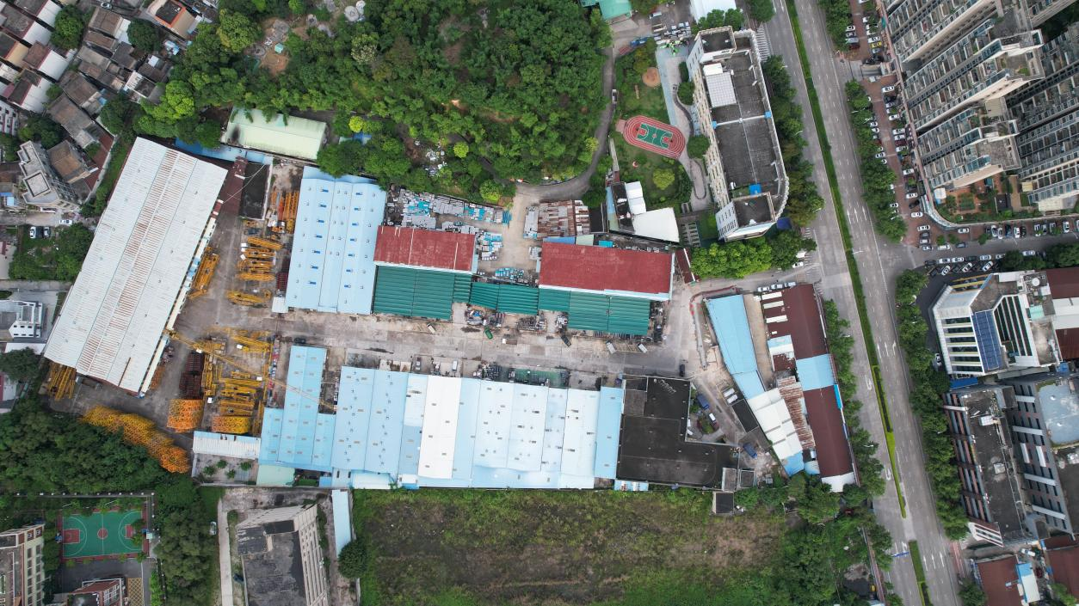

**地块一**

**地块三**

**地块二**

（四）土地现状情况

改造地块有11栋建筑物，总建筑面积合计13680.49平方米，现状容积率0.45，作工业用途所用。其中，10幢建筑物未办理规划报建手续，建筑面积共11189.05平方米；1栋建筑物房产证号为粤房地权证中府字第0113024685号，建筑面积2491.44平方米。改造前年产值为545万元（亩均11.98万元/年），年纳税额为23.5万元（亩均0.52万元/年）。改造地块不涉及闲置土地、抵押、历史文化资源要素及土壤污染潜在监管地块。

（五）规划情况

改造地块符合国土空间总体规划、控制性详细规划，已纳入《中山市城市更新（“三旧”改造）专项规划（2020-2035年）》。在国土空间总体规划中均规划为建设用地；在控制性详细规划中一类工业用地20786.15平方米（折合31.18亩），道路用地6242.79平方米，广场用地3295.01平方米。其中一类工业用地1.0≤容积率≤4.0，35%≤建筑密度≤60%，10%≤绿地率≤15%，建筑高度≤70米，特殊工艺除外，配套设施建筑高度≤100米。

改造地块位于“三区三线”城镇开发边界内，不涉及永久基本农田、生态保护红线、森林资源等管控要求。

二、改造意愿及安置补偿情况

（一）改造意愿情况

改造范围涉及赖庆祥、林秀霞和中山市第一建筑工程有限公司2个权利主体，东区街道办事处已按照法律法规，就改造范围、土地现状、改造主体及拟改造情况等事项征询涉及所有权利人改造意愿，经全部原权利人同意将涉及土地、房屋纳入改造范围。

1. 补偿安置情况

改造主体中山市文顺建筑设备有限公司已制定补偿安置方案，并与赖庆祥、林秀霞和中山市第一建筑工程有限公司签订《搬迁补偿协议》，已按协议约定支付相关补偿款。

三、改造主体及拟改造情况

根据有关规划要求，改造项目严格按照国土空间总体规划、控制性详细规划管控要求实施建设。

该改造项目属“工改工”单一主体归宗项目，由中山市文顺建筑设备有限公司作为改造主体实施全面改造。改造后将用于引进建筑行业用的制造产业链上下游企业。在符合详细规划的基础上，容积率不小于2.5，总计容建筑面积不小于51965.375平方米，不保留原有建筑。

改造主体最低自持比例为确权登记总建筑面积的51%，最高销售比例为确权登记总建筑面积的49%;销售部分的厂房应当符合独立使用和消防安全等要求，以栋或层为基本单元，销售部分厂房需要以层内间(套)为单元的，应当满足独立使用和消防安全等要求，且单元面积不小于300平方米。

项目相关情况符合国家《产业结构调整指导目录》《中山市“三线一单”生态环境分区管控方案》《中山市涉挥发性有机物项目环保管理规定》。改造后年产值将达到24944万元（800万元/亩），年税收将达到623.6万元（20万元/亩）。

1. 需办理的规划及用地手续

（一）国有土地完善转用

国有地块（土地面积447.45平方米）办理国有土地完善转用手续（具体面积以届时测量图纸确定的为准）。

（二）不动产注销登记

赖庆祥、林秀霞用地[土地证号为中府国用(2004)第易219783号]、中山市第一建筑工程有限公司用地[土地证号为中府国用(2009)第210006号]凭经批准的改造方案及批复等材料办理不动产注销登记手续。

（三）土地供应

根据《广东省旧城镇旧厂房旧村庄改造管理办法》（粤府令第279号）第二十六条规定，改造地块符合协议出让的条件。上述国有土地完善转用及不动产注销登记手续办结后，依据详细规划将规划为一类工业用地的20786.15平方米（折合31.18亩）用地按容积率2.5-4.0协议出让予改造主体中山市文顺建筑设备有限公司，土地出让价款缴纳标准以《中山市城市更新项目土地出让价款计收规则（修订）》中的相关规定为准，其中国有用地归宗部分协议出让时出让价款按整合后用地的市场评估价与整合前原若干宗用地市场评估价（考虑年期等因素修正）总价的差额计收，差额为负数的视为无差额处理。剩余规划为广场用地及道路用地部分以划拨方式供地给东区街道办事处（具体面积以届时供地测量图纸确定的为准）。

1. 资金筹措

项目改造成本为18708万元（折合600万/亩），由改造主体投入。其中自有资金9354万元,银行借贷9354万元。

1. 开发时序

协议出让的工业用地开发周期为1.5年，自协议出让交付土地之日起365天内开工，自开工之日起547天内竣工。

七、实施监管

详见东区街道办事处与改造主体签订的项目实施监管协议。